单竹窝水电站（船闸改造包2）配电设备改造项目（重招）
邀请招标方案及定标方法
一.投标人资格：
1.1 投标人必须具有独立承担民事责任能力的法人；
1.2 投标人资格（具有以下资格之一）：
1.2.1投标人须是主要设备（开关柜）的代理商或经销商，或者是开关柜制造商或开关柜制造商授权单位（需提供制造商授权书原件）；
1.2.2投标人须具有机电安装工程专业承包二级以上（含二级）资质证书，或者是送变电工程专业承包三级以上（含三级）资质证书，或者是承装承修承试电力资质五级以上（含五级）资质证书。
1.3 业绩要求：投标人近3年（2019年1月至投标截止时间）至少有1项同类业绩（提供合同复印件，合同复印件必须有具体的合同金额、甲方的名称及联系人、联系电话），并附有相关的甲方或第三方验收合格的证明文件（同类业绩指：10kV高压开关柜及低压配电柜安装或供货安装业绩）。
1.4 具有足够的能力来有效地履行合同。
1.5 人员要求：
1.5.1 拟派驻的项目负责人、技术负责人和专职安全管理人员须符合国家对相关负责人的要求；且与投标单位存在劳动合同关系的员工，投标时须提供身份证复印件、劳动合同复印件和社保证明等材料（须加盖投标单位公章）；
1.5.2 项目负责人、技术负责人、专职安全管理人员需驻项目现场管理，如有事临时离开项目现场需向甲方提交纸质请假申请；
1.5.3 中标后进场时，甲方将对项目负责人、技术负责人、专职安全管理人员进行核查（含身份证、社保证明、劳动合同），与投标文件提供的人员一致方可进场；
1.5.4 项目施工过程中，甲方将随机对现场项目负责人、技术负责人、专职安全管理人员进行核查（含身份证、社保证明、劳动合同），与投标文件提供的相关人员需一致，如发现与投标文件不符合的将会被请出项目现场，项目施工暂停整改，直至与投标文件提供的项目负责人、技术负责人、专职安全管理人员一致方可继续施工，造成的工期延误等相关后果由乙方承担。
二.投标人须知：
2.1 报名及领取招标文件的时间方式如下（可选择以下方式之一进行报名及领取招标文件）：
领取招标文件方式：在报名时间截止前登录广东梅雁吉祥水电股份有限公司官网，网址：http://www.chinameiyan.com下载招标文件；
投标单位可选择线下报名，投标单位需将2019年1月至今同类业绩证明材料、拟投本项目管理人员及相关人员证明文件（格式见附表四）、营业执照、资质证书、法人身份证复印件、法人授权书、联系方式等资料的复印件加盖公章，带齐资料在2022年12月19日17时00分前到梅州市梅县区沿江南路1号广东梅雁吉祥水电股份有限公司4楼总工室进行报名，开标当日现场不接受报名；
投标单位亦可选择线上报名，开标当日现场不接受报名。报名时间为2022年12月19日17时00分前。报名方式如下：将2019年1月至今同类业绩证明材料、拟投本项目管理人员及相关人员证明文件（格式见附表四）、营业执照、资质证书、法人身份证复印件、法人授权书、联系方式等资料扫描件发送到指定邮箱：meiyanzgs@163.com，网上报名提供的资料要与投标文件的一致，不一致的视为无效投标；联系方式：冯小姐（13823841987） 曾先生（13430117707）；
2.2 保证金：人民币伍仟元整（现金），报名时用信封装好，信封上加盖投标单位的公章，交给工作人员当面清点，定标后中标公司保证金转为履约保证金；未中标的投标人，待开标会结束后退还；
2.3 开标时间：开标会定于2022年12月20日10时00分在广东梅雁吉祥水电股份有限公司一楼小会议室；
2.4 投标人需按照附表一《单竹窝水电站（船闸改造包2）配电设备改造项目（重招）需求》完成本项目；
2.5 投标人投标报价按附表二《单竹窝水电站（船闸改造包2）配电设备改造项目（重招）报价表》填报，投标总价的最高限价为人民币22万元（不含税），投标总价（不含税）不超过最高限价方为有效报价；
2.6 投标单位按照附表二的报价表（须填写《投标报价表》和《报价明细表》）填报好后与拟投本项目管理人员及相关人员证明文件（格式见附表四），用信封密封并加盖公章后交送招标工作人员；
2.7 投标单位未被列入“信用中国”网站(www.creditchina.gov.cn)“记录失信被执行人或重大税收违法案件当事人名单或政府采购严重违法失信行为”记录名单；（以投标截止日前三天在“信用中国”网站（www.creditchina.gov.cn）查询结果为准，下载信用信息打印并加盖公章，例图详情请看附表三，如不提供则作无效标处理）；
2.8 投标人参加开标会议时应出示健康码，显示结果为绿码，同时需提供48小时内核酸证明，结果为阴性；中标人到现场施工跟进人员需提供48小时内核酸证明，结果为阴性；
2.9 单竹窝水电站船闸设备维修及改造项目分为船闸金属结构设备维护和液压控制系统改造；船闸配电系统改造对船闸配电系统进行更换改造两个工程；其中船闸金属结构设备维护和液压控制系统改造为本项目的包1，范围包括对船闸金属结构设备进行维护，液压系统和电气控制系统进行改造；船闸配电设备进行更换改造为包2，范围包括高压出线柜2个，低压配电柜3个（原5个），本招标文件是对包2进行招标，即船闸配电设备进行更换改造，范围包括高压出线柜2个，低压配电柜3个（原5个）。（详见附表一：单竹窝水电站（船闸改造包2）配电设备改造项目（重招）需求）。
三.评审及定标方法：
3.1 本次邀请招标采用最低评标价法，投标人按照附表二《单竹窝水电站（船闸改造包2）配电设备改造项目（重招）报价表》填报，在满足招标文件实质性要求前提下，按不含税报价从低到高进行排序，最低报价（不含税）的投标人得分最高，以此类推，投标总价（不含税）最低者作为第一中标候选人，报价相同者，抽签决定中标候选人的排序。表中的报价，按照：各类单价报价×数量=合计，按表中各项合计价相加得出的投标总价（不含税）进行比较，投标总价最低者为第一中标候选人，如出现最低价投标人废标情况，则中标候选人顺延，本项目推荐2个中标候选人（最低者为第一中标候选人，次低者为第二中标候选人）。
3.2 鉴于本项目时间要求紧迫，在开标及评标过程中，如若有效标不足三个，评标委员会将在有效标中进行比价或谈判。
四.合同签订及工期：
4.1 定标后，中标单位15个工作日内与招标单位签订合同；
4.2 合同工期：签订合同后，90天内改造施工完毕。（中标单位准备或制造设备材料的时间不计入施工时间内）。
五.合同费用支付及结算：
5.1 本工程合同总金额人民币大写 万元整（￥ .00）。在签订合同后15个工作日内，支付合同总价的20%作为工程预付款。
5.2 本合同中的所有设备、材料送到电站并初步验收后30个工作日内，支付合同总价的30%作为设备到货款。
5.3 本工程现场改造完成后，设备投运正常、竣工验收合格后90天内支付合同总价的45%及履约保证金。
5.4 工程质保金为工程总金额的5％，工程质保金在质保期满检查无遗留质量问题后一个月内支付。

广东梅雁吉祥水电股份有限公司
2022年12月13日

附表一：单竹窝水电站（船闸改造包2）配电设备改造项目（重招）需求：
一.高压开关柜项目需求
1.工作范围

1.1 工程概况
本技术规范书采购的设备适用本水电站船闸部分配电系统高压柜。

1.2 范围和界限
1）本标书适应于所供10kV SF6负荷开关成套柜及其附属设备的设计、制造、装配、工厂试验、交付、现场安装、试验以及试运行工作。
2）现场安装和试验由中标单位完成。
3）本标书未说明，但又与设计、制造、装配、试验、运输、包装、保管、安装和运行维护有关的技术要求，按条款3（应遵循的主要标准）所规定的有关标准执行。

1.3 服务范围
1）中标单位应按本标书的要求提供全新的、合格的10kV SF6负荷开关成套柜及其附属设备、备品备件、专用工具和仪器，完成本标书要求提供的所有设备的现场安装、调试、试验和试运行工作。
中标单位所提供的组件或附件如需向第三方外购时，中标单位应对质量向招标单位负责，并提供相应出厂和验收证明。
2）供货范围一览表
详见设备清单表。
3）工厂试验由中标单位在生产厂家内完成，但应有招标单位代表参加，参加工厂验收的人数及天数等规定签订合同时明确。中标单位应提供完整、具备相应资质的设备试验报告，并出具设备合格证书。
4） 现场安装和试验由中标单位完成，中标单位应及时处理调试投运过程中出现的问题，并提供备品、备件，做好销售服务工作。中标单位应选派有经验的技术人员，对运行人员免费培训。
5）中标单位应协助招标单位解决设备运行中出现的问题。
6）设备安装、调试和性能试验合格后方可投运。设备投运并稳定运行后，中标单位和招标单位（业主）双方应根据相关法律、法规和公司管理制度在2个月内签署合同设备的验收证明书。该证明书共两份，双方各执一份。
7）如果安装、调试、性能试验、试运行及质保期内技术指标一项或多项不能满足合同技术部分要求，买卖双方共同分析原因，分清责任，如属制造方面的原因，或涉及索赔部分，按合同有关条款执行。
2.高压开关柜执行标准及规范（包括但不限于如下）：
GB/T191-2008 包装储运图示标志
GB/T 1985-2014 高压交流隔离开关和接地开关
GB/T3906 3.6kV～40.5kV交流金属封闭开关设备和控制设备
GB/T4208-2017 外壳防护等级（IP代码）
GB/T 4728 电气简图用图形符号
GB/T9969-2008 工业产品使用说明书 总则
GB/T 10125-2012 人造气氛腐蚀试验 盐雾试验
GB/T 11022 高压开关设备和控制设备标准的共用技术要求
GB/T 14436-1993 工业产品保证文件 总则
GB/T 26164.1-2010 电业安全工作规程 第1部分：热力和机械
GB/T 16934-2016 电能计量柜
GB/T 4025-2010 人机界面标志标识的基本和安全规则 指示器和操作器件的编码规则
GB/T 1984-2014 高压交流断路器
DL/T 402-2016 高压交流断路器
DL/T 404-2018 3.6kV～40.5kV交流金属封闭开关设备和控制设备
DL/T 593-2016 高压开关设备和控制设备标准的共用技术要求
DL/T 621 交流电气装置的接地
DL/T 825 电能计量装置安装接线规则
JB/T 5895 污秽地区绝缘子 使用导则
DL/T 596-1996 电力设备预防性试验规程
Q/CSG 1203004.3-2017 南方电网公司20kV及以下电网装备技术导则
Q/CSG 1204009-2015 中国南方电网电力监控系统安全防护技术规范
QCSG1209011-2016 10kV/20kV计量用电流互感器技术规范
QCSG1209012-2016 10kV/20kV计量用电压互感器技术规范

3.高压开关柜一般要求
3.1 所有货物必须是全新的、技术成熟的、软件版本是最新的，SF6负荷开关选用推荐品牌：上海电气、德力西、人民电器、正泰、西电、长城电工。
3.2 提供的所有货物（包括设计、制造、测试和安装）都应符合招标时已颁布的现行中国国家或国家认可的（部颁、行业）标准和国际标准化组织以及等效或更优的其他国家的权威性标准和规范的有关条文。
3.3 工厂图纸上表示的度量制采用中国法定单位及国际单位，螺栓、螺母等紧固件必须符合国标（GB）的规定。
3.4 高压开关柜制造商必须拥有相关高压XNG15-12kV型高压开关柜，经国家相关检测机构颁发的型式试验报及IS09000质量管理体系认证资质。
4.使用条件

4.1 正常使用条件
- 环境温度范围：-25℃～+55℃；
- 环境相对湿度（在25℃时）：
日平均值：≤95%
月平均值：≤90%
- 污秽等级：不低于e级
- 地震烈度：Ⅷ度
- 安装地点：户内

4.2 特殊使用条件
中标单位应对正常使用条件之外的特殊使用条件涉及的相关事项，在询价和订货时特别说明。
4.2.1 对周围环境空气温度高于40℃处的设备，其外绝缘在干燥状态下的试验电压应取本标准的额定耐受电压值乘以温度校正因数Kt
式中：T ——环境空气温度（单位：℃）
4.2.2 对用于海拔高于1000m，但不超过4000m处的设备的外绝缘，海拔每升高100m，绝缘强度约降低1%，在海拔高于1000m的地点试验时，其试验电压应按本标准规定的额定耐受电压乘以海拔校正因数Ka。
式中：H ——设备安装地点的海拔高度（单位：m）。

4.3 系统条件要求
本技术规范书文件规定的设备，应适用于下列电力系统：
系统额定频率： 50Hz
系统标称电压： 10kV
系统最高运行电压： 12kV
系统中性点接地方式： 小电阻接地、消弧线圈接地和不接地。
5. 技术要求

5.1 一次设备技术要求

主要技术参数
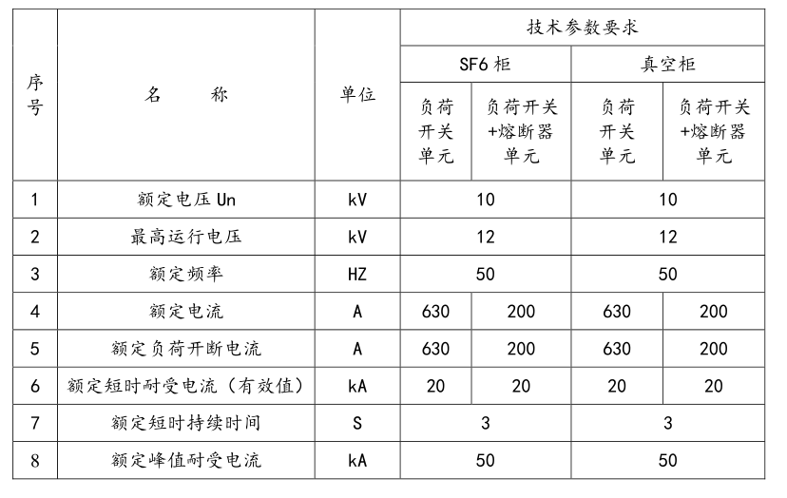
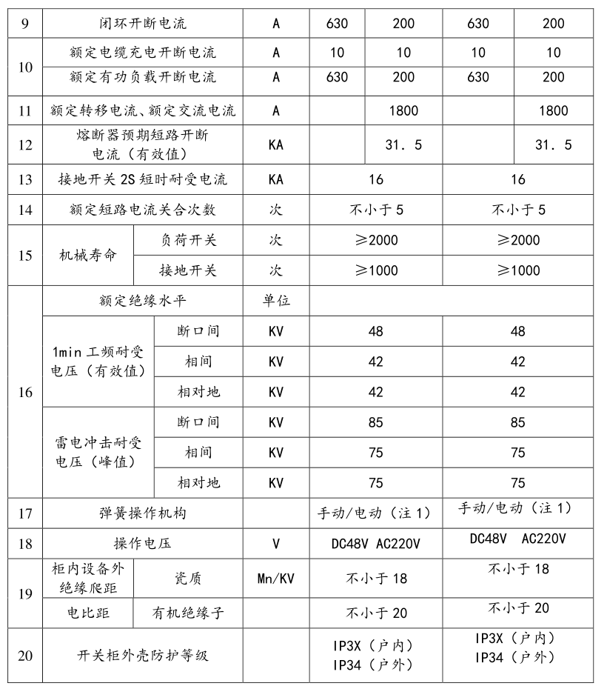
10kV负荷开关选用推荐品牌：上海电气、德力西、人民电器、正泰、西电、长城电工。

5.2 结构要求
5.2.1柜体结构
环网柜柜体采用2mm厚敷铝锌板铆接成型，柜后板有二处压力释放孔，其一是针对电缆室，另外一个则针对负荷开关/母线室。此结构能够最大限度地保障人身安全和运行设备的可靠。
5.2.2各间隔小室
①母线室位于柜的顶部并连接相邻开关柜。
②负荷开关是独立单元，内部充以SF6气体。
③电缆室大约75%空间是用于电缆连接、熔断器、接地开关、PT和CT安装。
④机构小室与联锁小室包含操作机构和机构联锁以及位置指示、辅助接点、脱扣线圈、带电显示器和联锁。
⑤低压箱在柜的顶部，是可选的。小室用来安装特殊的装置诸如仪表、继电器和马达单元。
⑥断路器室一个断路器(SF6或真空)能置于负荷开关之下方。
5.2.3压力释放
①上面的压力释放是用于释放母线和负荷开关室内部电弧事故时产生的气体压力。
②下面的压力释放是用于释放电缆小室内部电弧事故时产生的气体压力。
6.型式试验
- 型式试验目的是验证10kV高压开关设备装置的各种性能。作为一般的规则，10kV高压开关设备中的开关柜整体、断路器、互感器、避雷器等应按各自的标准进行型式试验并提供报告。
7.出厂试验
- 主回路的工频耐压试验；
- 辅助回路和控制回路的工频耐压试验；
- 机械性能、机械操作及机械防止误操作装置或电气联锁装置功能的试验仪表、继
- 电器元件校验及接线正确性检定；
- 测量主回路电阻及断路器、隔离开关（手车）、熔断器等的行程和接触电阻；
- 在使用中可以互换的具有同样额定值的结构的组件，应校验互换性；
- 外观检查。

二.低压开关柜项目需求
1.工作范围

1.1 工程概况
本技术规范书采购的设备适用本水电站船闸部分配电系统抽出式低压开关柜。

1.2 范围和界限
1）本标书适应于所供GCK抽出式低压开关成套柜及其附属设备的设计、制造、装配、工厂试验、交付、现场安装、试验以及试运行工作。
2）现场安装和试验由中标单位完成。
3）本标书未说明，但又与设计、制造、装配、试验、运输、包装、保管、安装和运行维护有关的技术要求，按条款3（应遵循的主要标准）所规定的有关标准执行。

1.3 服务范围
1）中标单位应按本标书的要求提供全新的、合格的GCK抽出式低压开关成套柜及其附属设备、备品备件、专用工具和仪器，完成本标书要求提供的所有设备的现场安装、调试、试验和试运行工作。
中标单位所提供的组件或附件如需向第三方外购时，中标单位应对质量向招标单位负责，并提供相应出厂和验收证明。
2）供货范围一览表
详见设备清单表。
3）工厂试验由中标单位在生产厂家内完成，但应有招标单位代表参加，参加工厂验收的人数及天数等规定签订合同时明确。中标单位应提供完整、具备相应资质的设备试验报告，并出具设备合格证书。
4）现场安装和试验由中标单位完成，中标单位应及时处理调试投运过程中出现的问题，并提供备品、备件，做好销售服务工作。中标单位应选派有经验的技术人员，对运行人员免费培训。
5）中标单位应协助招标单位解决设备运行中出现的问题。
6）设计联络会议的地点及招标单位参加人员的人数和天数等规定签订合同时明确。
7）设备安装、调试和性能试验合格后方可投运。设备投运并稳定运行后，中标单位和招标单位（业主）双方应根据相关法律、法规和公司管理制度在2个月内签署合同设备的验收证明书。该证明书共两份，双方各执一份。
8）如果安装、调试、性能试验、试运行及质保期内技术指标一项或多项不能满足合同技术部分要求，买卖双方共同分析原因，分清责任，如属制造方面的原因，或涉及索赔部分，按合同有关条款执行。

2.低压开关柜执行标准及规范（包括但不限于如下）：
GB/T2423 《电工电子产品环境试验》
GB4208 《外壳防护等级（IP代码）》
GB7251.1 《低压成套开关设备和控制设备 第1部分 总则》
GB/T7251.8 《低压成套开关设备和控制设备智能型成套设备通用技术要求》
GB/T 7251.12 《低压成套开关设备和控制设备 第2部分：成套电力开关和控制设备》
GB/T10233 《低压成套开关设备和电控设备基本试验方法》
GB14048.2 《低压开关设备和控制设备 低压断路器》
GB14048.3 《低压开关设备和控制设备 第3部分：开关、隔离器、隔离开关及熔断器组合电器》
GB/T17626.2 《电磁兼容试验和测量技术 静电放电抗扰度试验》
GB/T17626.3 《电磁兼容试验和测量技术 射频电磁场辐射抗扰度试验》
GB/T17626.4 《电磁兼容试验和测量技术 电快速瞬变脉冲群抗扰度试验》
GB/T17626.5 《电磁兼容试验和测量技术 浪涌（冲击）抗扰度试验》
GB/T17626.6 《电磁兼容试验和测量技术 射频场感应的传导骚扰抗扰度》
GB/T17626.8 《电磁兼容试验和测量技术 工频磁场的抗扰度试验》
GB51348 《民用建筑电气设计标准》
DL/T5136 《火力发电厂、变电所二次接线设计技术规程》
DL/T720 《电力系统继电保护柜、屏通用技术条件》
Q/CSG1203004.3 《20kV 及以下电网装备技术导则》

3.低压开关柜基本要求
3.1.所有货物必须是全新的、技术成熟的，软件版本是最新的，开关等元器件系列是最新的，低压开关柜经国家相关型式试验单位检测的柜型。
3.2.技术书文件与图纸（若有）的规定和要求是基本一致的，应互相对照阅读。如果技术文件未有叙述或与图纸有矛盾时，除招标文件有特别要求外，应依照设计图纸技术要求。图纸所示的品牌或型号仅供参考。
3.3.低压开关柜型GCK，生产制造商须获得有，经国家相关检测机构颁发的型式试验报告和质量认证证书及ISO9000质量管理体系认证资质。
3.4.低压开关柜的主要元器件（框架断路器、塑壳断路器、交流接触器、热继电器等）的选用推荐品牌：ABB 、SIEMENS 、Schneider 等品牌，且所选用的器件必须是原厂生产的全新产品，招标单位有权请权威部门和品牌生产商进行认定和检验。
3.5.提供的所有货物（包括设计、制造、测试和安装）都应符合招标时已颁布的现行中国国家或国家认可的（部颁、行业）标准和国际标准化组织以及等效或更优的其他国家的权威性标准和规范的有关条文。
3.6.工厂图纸上表示的度量制采用中国法定单位及国际单位。螺栓、螺母等紧固件必须符合国标的规定。

4.低压开关柜的质量和技术要求
4.1.低压配电柜应为设计紧凑、结构通用性强、组合灵活、技术性能好的抽出式柜或固定柜。抽屉式柜型形的抽屉，开关拉出和推入应灵活，开关旋转应结实，操作灵活，供户内使用；
4.2.低压开关柜的柜架为垂直地面安装的支撑式结构，由型材或敷铝锌钢板弯制，采用自攻螺钉组装连接而构成；
4.3.柜架和外壳应有足够的强度，应能承受所安装元件及短路时所产生的机械应力和热应力，同时，不因柜的吊装、运输等情况而影响柜的性能，且电缆穿越部位应有封口措施；
4.4.材料和电器元件应采用防潮、无自爆、耐火或阻燃产品，应适应湿热带气候地区；
4.5.抽屉式柜型的开关柜内，每个柜体分隔为三个室，即母线室、功能室及电缆室，功能室为功能单元组件，母线室为母线和配电母线，电缆室为进出线电缆（上、下进出线均可），电缆室设于柜后部，功能单元之间及柜内部各室均可作分隔，上下层抽屉之间用带有通风孔的金属底板相隔离，隔离形式为4a或以上，有效地防止开关元件因故障产生的飞弧与母线或其他线路短路造成的事故。隔离措施应严密而有效。水平母线隔室与功能单元隔室、电缆隔室之间用钢板分隔，仪表、信号灯、按钮等组成的辅助电路电源均安装于配电柜的正面面板上；
4.6.开关柜表面应保证平滑、部件接头处表面要齐平、无毛刺，采用静电喷涂环保漆，颜色：计算灰RAL7035。喷漆工艺和工序符合国际标准；柜门应开启灵活、开启角度不小于90º。紧固连接应牢固、可靠。所有紧固件均应具有防腐镀层或涂层，紧固连接应有防松脱措施；
4.7.每台开关柜正面均应有永久的铭牌标志，铭牌上应标有制造厂名称、设备出厂日期、编号、型号、额定参数、重量及其他重要数据，所有操作开关、按钮、手柄以及断路器的应急分闸装置等都应有明确的、永久的标志，并标明其操作方向，铭牌和标志所用的文字应采用中文或中英文对照，且字迹清晰，经久耐用。

5.低压开关柜配置及主元件要求
低压开关柜技术参数表
序号 | 项目 |  | 内容
1 | 额定电压 |  | AC400V
2 | 额定绝缘电压 |  | AC690V
3 | 额定工频耐受电压 |  | 2.5kV，50Hz，1min
4 | 额定冲击耐受电压 |  | 8kV
5 | 电气间隙 |  | 8mm
6 | 爬电距离 |  | 10mm
7 | 水平母线 | 最大工作电流 | 满足图纸技术要求
7 | 水平母线 | 额定短时耐受电流（1s） | 满足图纸技术要求
7 | 水平母线 | 额定峰值耐受电流 | 满足图纸技术要求
7 | 水平母线 | 母线截面 | 满足图纸技术要求
8 | 垂直母线 | 最大工作电流 | 满足图纸技术要求
8 | 垂直母线 | 额定短时耐受电流（1s） | 满足图纸技术要求
8 | 垂直母线 | 额定峰值耐受电流 | 满足图纸技术要求
8 | 垂直母线 | 母线截面 | 满足图纸技术要求
9 | 外壳防护等级 |  | 满足图纸技术要求

5.1低压塑壳断路器（630A以下的断路器采用塑壳式断路器）应符合下列主要技术要求：
塑壳断路器按图参数要求选用推荐品牌：ABB 、SIEMENS 、Schneider 等品牌。
（1）为满足工程项目的初期、近期、远期的不同电负荷的变化，400A及以上断路器应采用整定电流为可调型，可调范围0.4～1.0倍In，按图要求，具备三段式或四段式保护，保护范围可调；
（2）塑壳断路器用于电动机回路的，需按图中要求采用电动机保护性能的断路器；
（3）规格相同的断路器可互换，包含：脱扣器、合闸线圈、分励线圈、各种辅助触点等；
（4）断路器的额定极限短路分断能力需满足图中技术参数的要求。
5.2备自投装置专门针对母联开关自动投切功能的器件，应符合下列主要技术要求：
备自投装置须选用与塑壳断路器同一品牌的产品
可实现母联切换功能：在两路电源皆正常时，母联两端的负载分别由两路电源正常供电。当其中一路电源发生故障时，先把故障电源断开，合上母联断路器，再由正常的电源给负载供电。一般应用在要求供电连续性极高的重要场合。
主要参数：
三相额定工作电压：AC100～480V±20%
额定工作频率：50～60Hz
额定冲击耐受电压（Ⅲ级污染）：6kV
防护等级：IP20
电压检测精度：1%
转换功能：缺相，失压，过/欠压，频率
延时转换时间：0～60秒
工作模式设定：自动/合1/分闸/合2
运行模式设定：自投自复/互为备用/自投不自复
外接触点分断能力：6～8A/AC250V
工作海拔高度m：≤2000
工作环境温度℃：-20～+60

6.低压柜试验要求
6.1.低压配电柜试验项目
1)型式试验
投标单位应提供开关柜/箱的型式试验报告
2)出厂试验
➢检查接线并进行通电操作试验；
➢介电强度试验；
➢防护措施和保护电路的电连续性检查试验；
6.2.现场试验（安装试验及整体试验）
➢绝缘电阻测量；
➢电气接线、标志检查；
➢机械操作检查；
➢断路器检查（进、出线）；
➢电压互感器检查；
➢电流互感器检查；
➢其他。

三.设备清单
项目名称 | 设备特征描述 | 数量
单竹窝水电站（船闸）部分  配电设备更换改造 | 变、配系统  10kV高压设备、0.4kV低压设备 | 7（台/套）  详见设备和项目清单
单竹窝水电站（船闸）部分  配电设备安装、调试、试验等 | 2套高压环网柜、1台0.4kV进线及联络柜、2台0.4kV馈线柜、2只干式变压器温控仪的现场安装、调试、试验、试运行 | 7（台/套）  详见设备和项目清单
设备和项目清单
序号 | 名称 | 规格型号及主要参数 | 单位 | 数量 | 备注
1 | 高压环网柜 | 1.每套2单元（进线+出线单元）  2.型号:XNG15-12kV W×D×H=500（375）×916×1885  3.下进下出形式 | 套 | 2 | 产品尺寸按供货前实际深化后确认为准
2 | 0.4kV进线及联络柜GCK(W×D×H=800×1000×2200) | 1.名称:进线及联络柜  2.型号:GCK(W×D×H=800×1000×2200)  3.配置备自投装置（须与断路器同一品牌） | 台 | 1 | 产品尺寸按供货前实际深化后确认为准
3 | 0.4kV馈线柜GCK(W×D×H=800×1000×2200) | 1.名称:馈线柜  2.型号:GCK(W×D×H=800×1000×2200) | 台 | 2 | 产品尺寸按供货前实际深化后确认为准
4 | 干式变压器温控仪 | 1.名称:干式变压器温控仪  2.规格:152×75mm | 只 | 2 | 产品尺寸按供货前实际深化后确认为准
5 | 设备安装、调试、试验 | 2套高压环网柜、1台0.4kV进线及联络柜、2台0.4kV馈线柜、2只干式变压器温控仪的现场安装、调试、试验、试运行 | 项 | 1
四.相关改造图纸见附件【单竹窝水电站（船闸改造包2）配电设备改造项目（重招）图纸】，改造时如需其他相关图纸，可向业主提出，上述涉及需妥善保管，项目完工时齐数归还。
五.现场勘察招标单位不统一安排现场勘踏，由投标单位自行安排勘踏，费用自理。
六.所供的设备与材料配件必须是全新的设备与材料配件，应有产品合格证等相关的配套资料。
七.以上涉及设备和元器件推荐品牌的，投标人如提供推荐品牌以外的设备和元器件的需提供纸质证明，证明所提供设备和元器件的品牌质量不低于推荐品牌，并附相关证明文件（包括但不限于检测报告、承诺函等）。
八.现场勘察联系人：李嘉平 13823867500。

附表二：单竹窝水电站（船闸改造包2）配电设备改造项目（重招）报价表
单位：元
一、投标报价表
项目名称 | 投标总价
投标总价（不含税）
说明：
1. 投标报价包括除税金外其他所有费用。
2.投标单位的投标报价超过最高限价22万元人民币（不含税），均视为无效投标。

投标单位：
日期：

二.报价明细表
投标单位报价应按以下格式进行填写。投标单位全部以人民币报价，本招标文件所列的全部条款除税费外的凡涉及报价的，投标单位都应在报价中计列，投标单位的报价，报价精确到元，招标单位认为是各项费用综合计算的结果，且该报价为闭口价，中标后在合同有效期内单价不变。
单位：人民币元（不含税）
单竹窝水电站（船闸改造包2）配电设备改造项目（重招）报价明细表
序号 | 名称 | 规格型号及主要参数 | 单位 | 数量 | 单价（元） | 合计（元） | 备注
1 | 高压环网柜 | 1.每套2单元（进线+出线单元）  2.型号:XNG15-12kV W×D×H=500（375）×916×1885  3.下进下出形式 | 套 | 2 |  |  | 产品尺寸按供货前实际深化后确认为准
2 | 0.4kV进线及联络柜GCK(W×D×H=800×1000×2200) | 1.名称:进线及联络柜  2.型号:GCK(W×D×H=800×1000×2200)  3.配置备自投装置（须与断路器同一品牌） | 台 | 1 |  |  | 产品尺寸按供货前实际深化后确认为准
3 | 0.4kV馈线柜GCK(W×D×H=800×1000×2200) | 1.名称:馈线柜  2.型号: GCK(W×D×H=800×1000×2200) | 台 | 2 |  |  | 产品尺寸按供货前实际深化后确认为准
4 | 干式变压器温控仪 | 1.名称:干式变压器温控仪  2.规格:152×75mm | 只 | 2 |  |  | 产品尺寸按供货前实际深化后确认为准
5 | 旧设备拆除费用 | 原有设备拆除费用 | 项 | 1
6 | 设备安装费用 | 2套高压环网柜、1台0.4kV进线及联络柜、2台0.4kV馈线柜、2只干式变压器温控仪的现场安装 | 项 | 1
7 | 调试、试验费用 | 2套高压环网柜、1台0.4kV进线及联络柜、2台0.4kV馈线柜、2只干式变压器温控仪的调试、试验、试运行 | 项 | 1
8 | 设备运输费用 | 所供设备、材料的进场运输费用 | 项 | 1
总计（元）
投标总价不含税人民币： 元
以上为估算量，实际按完工后实际工程量结算
说明：
1.投标报价包括除税金外其他所有费用。
2.表中序号1至4项的报价填报合计低于投标总价80%的，投标人需作投标报价合理性说明，如出现报价明显不合理且无法作出报价合理性说明的，将作无效标处理。
3.投标单位的投标报价超过最高限价22万元人民币（不含税），均视为无效投标。

投标单位：
日期：

附表三：信用中国图例
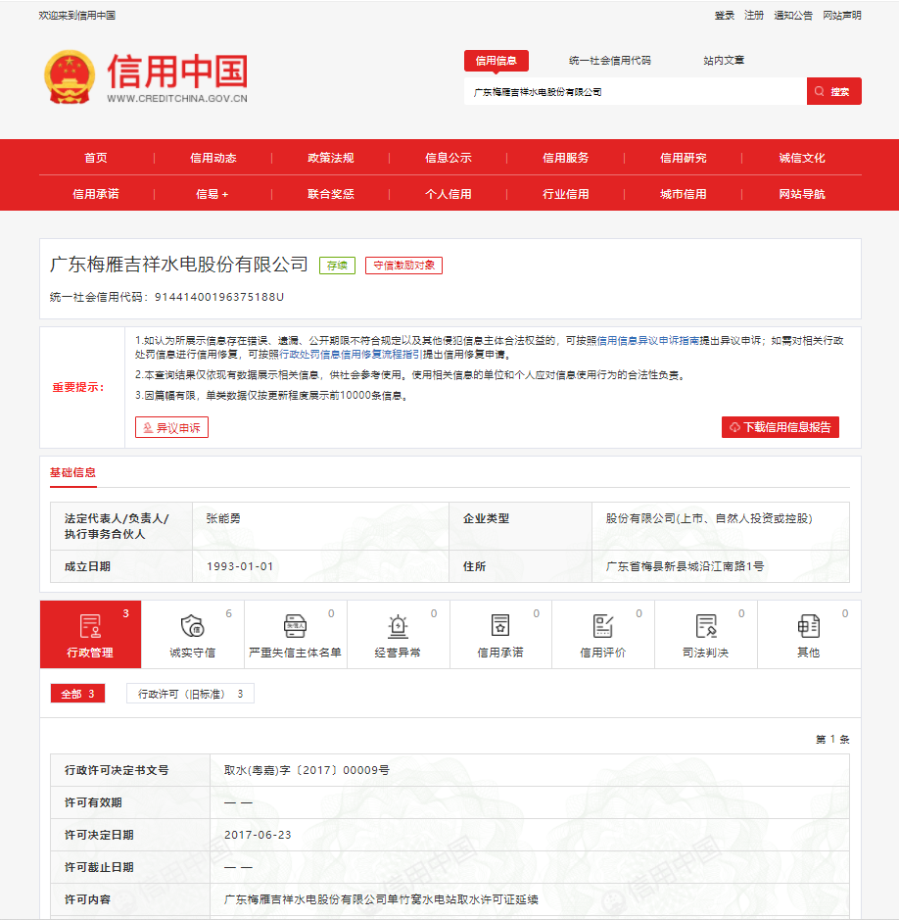
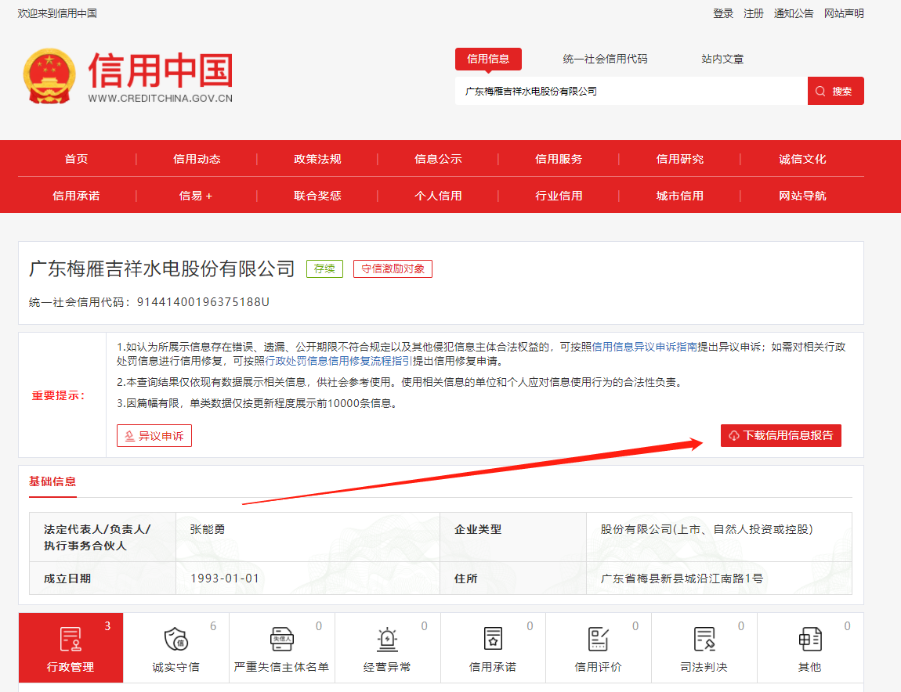

附表四 拟投本项目管理人员及证明文件
主要管理人员一览表
序号 | 拟派岗位 | 姓名 | 职位 | 持何种资格证件 | 拟在本项目中担任何工作 | 主要资历、经验
1
2
3
4
5
6
7
8
9
10
…….
注： 1．表中职务均指当事人在其本单位的职务、职称。
2．投标人应配备足够的符合资格的各类技术人员，参与项目的实施，以满足工程建设的要求。
3．项目负责人、技术负责人、专职安全生产管理人员均取得安全生产合格证书且必须是投标单位正式职工（以投标截止之日前近三个月社保资料复印件为准）。
4.项目负责人与技术负责人需付机电工程二级以上（含二级）建造师执业资格证书与注册证书复印件，专职安全生产管理人员需提供安全员证书复印件等证明材料。

投标人（加盖公章）：
投标人法定代表人或其授权委托人（签字）：
年 月 日

